Об утверждении регламента государственной услуги "Выдача справки о регистрации в качестве безработного"
Утративший силу
Постановление акимата Акмолинской области от 28 октября 2019 года № А-11/513. Зарегистрировано Департаментом юстиции Акмолинской области 31 октября 2019 года № 7461. Утратило силу постановлением акимата Акмолинской области от 30 июня 2020 года № А-7/342
Сноска. Утратило силу постановлением акимата Акмолинской области от 30.06.2020 № А-7/342 (вводится в действие со дня официального опубликования).
В соответствии с Законами Республики Казахстан от 23 января 2001 года "О местном государственном управлении и самоуправлении в Республики Казахстан", от 15 апреля 2013 года "О государственных услугах", акимат Акмолинской области ПОСТАНОВЛЯЕТ:
1. Утвердить прилагаемый регламент государственной услуги "Выдача справки о регистрации в качестве безработного".
2. Контроль за исполнением настоящего постановления возложить на заместителя акима Акмолинской области Идрисова К.М.
3. Настоящее постановление вступает в силу со дня государственной регистрации в Департаменте юстиции Акмолинской области и вводится в действие со дня официального опубликования.
Аким Акмолинской  области | Е.Маржикпаев
Утвержден
постановлением акимата
Акмолинской области
от 28 октября 2019 года
№ А-11/513
Регламент государственной услуги "Выдача справки о регистрации в качестве безработного"
1. Общие положения
1. Государственная услуга "Выдача справки о регистрации в качестве безработного" (далее - государственная услуга) оказывается центрами занятости населения районов, городов Кокшетау и Степногорск Акмолинской области (далее – услугодатель).
Прием заявления и выдача результата оказания государственной услуги осуществляются через канцелярию услугодателя.
2. Форма оказания государственной услуги: бумажная.
3. Результатом оказания государственной услуги является справка о регистрации в качестве безработного в бумажном виде, согласно приложению 1 к стандарту государственной услуги "Выдача справки о регистрации в качестве безработного", утвержденного приказом Министра здравоохранения и социального развития Республики Казахстан от 28 апреля 2015 года № 279 (зарегистрирован в Реестре государственной регистрации нормативных правовых актов № 11342) (далее – Стандарт) либо мотивированный ответ об отказе в оказании государственной услуги по основаниям, предусмотренным пунктом 10 Стандарта.
Форма предоставления результата оказания государственной услуги - бумажная.
2. Описание порядка действий структурных подразделений (работников) услугодателя в процессе оказания государственной услуги
4. Основанием для начала процедуры (действия) по оказанию государственной услуги являются документы представленные услугополучателем, согласно пункту 9 Стандарта.
5. Содержание каждой процедуры (действия), входящей в состав процесса оказания государственной услуги, длительность ее выполнения:
1) ответственный исполнитель принимает, регистрирует документы и подготавливает результат оказания государственной услуги – 20 минут;
2) руководитель рассматривает документы и подписывает результат оказания государственной услуги – 20 минут;
3) ответственный исполнитель выдает услугополучателю результат оказания государственной услуги – 20 минут.
6. Результаты процедуры (действия) по оказанию государственной услуги, которые служат основанием для начала выполнения следующих процедур (действий):
1) регистрация и подготовка результата оказания государственной услуги;
2) подписание результата оказания государственной услуги;
3) выдача результата оказания государственной услуги.
3. Описание порядка взаимодействия структурных подразделений (работников) услугодателя в процессе оказания государственной услуги
7. Перечень структурных подразделений (работников) услугодателя, которые участвуют в процессе оказания государственной услуги:
1) ответственный исполнитель;
2) руководитель.
8. Описание последовательности процедур (действий) между структурными подразделениями (работниками) с указанием длительности каждой процедуры (действия):
1) ответственный исполнитель принимает, регистрирует документы и подготавливает результат оказания государственной услуги – 20 минут;
2) руководитель рассматривает документы и подписывает результат оказания государственной услуги – 20 минут;
3) ответственный исполнитель выдает услугополучателю результат оказания государственной услуги – 20 минут.
9. Подробное описание последовательности процедур (действий), взаимодействий структурных подразделений (работников) услугодателя в процессе оказания государственной услуги отражается в справочнике бизнес-процесса оказания государственной услуги согласно приложению к настоящему регламенту.
Приложение
к регламенту государственной
услуги
"Выдача справки о регистрации
в качестве безработного"
Справочник бизнес-процессов оказания государственной услуги "Выдача справки о регистрации в качестве безработного"

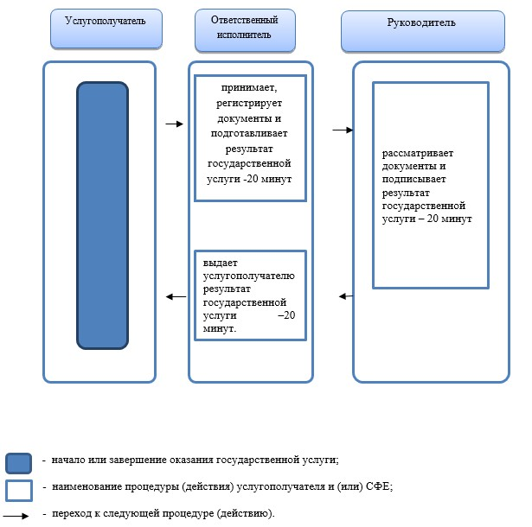

© 2012. РГП на ПХВ «Институт законодательства и правовой информации Республики Казахстан» Министерства юстиции Республики Казахстан

